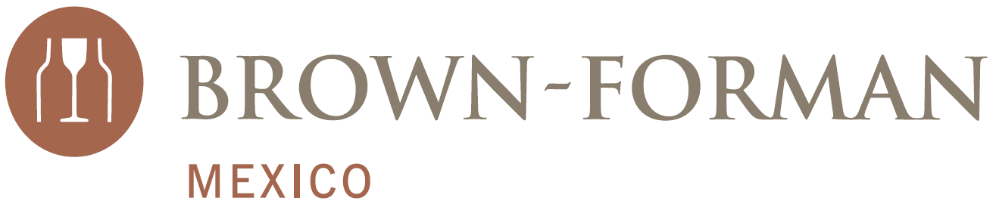

**Brown-Forman México, presenta la iniciativa ‘Una Ronda por Ellos’**

* **Dicha iniciativa forma parte de un esfuerzo global para apoyar a los sectores de servicio que se han visto afectados por la contingencia.**
* **El corporativo tiene dentro de su portafolio marcas como Tequila Herradura, Jack Daniel’s, el Jimador, New Mix, Woodford Reserve, entre otras.**

***Ciudad de México a 4 de junio de 2020***.- Brown-Forman México en conjunto con *The Liquid Society* –Centro Integral que promueve el bienestar físico, mental y financiero de los profesionales de la industria de bebidas– presentan la iniciativa **‘Una ronda por ellos’**, por medio de la cual la compañía donará al **Fondo de Ayuda Padrino el equivalente a** $800,000 MXN, para beneficiar a meseros y bartenders afectados durante la contingencia, recibiendo apoyo económico a través de una cuenta de débito en Fondeadora.

*“La industria de la hospitalidad ha sufrido un fuerte golpe durante la contingencia, por lo que es momento de hacerles saber que estamos hoy aquí para ellos, para que mañana puedan estar ellos con nosotros,”* comentó Francisco Baeza, Director General de Brown-Forman México. *“Con esta donación también buscamos poder inspirar a otros a sumarse a este movimiento, la primera ronda va por Brown-Forman, la que sigue puede ir por ustedes”.*

Brown-Forman México invita a todo aquel que desee sumarse a la iniciativa y donar a través de *The Liquid Society* apoyando así a trabajadores de la industria de servicio que se han visto obligados a suspender sus actividades. Para mayores informes, ingresar a<https://theliquid.show/faqs/>

Brown-Forman, empresa multinacional de vinos y licores, fue fundada en 1870 por George Garvin Brown, el cual tuvo la visión de enriquecer la vida mediante la construcción y consumo responsable de marcas de alcohol de alta calidad.

A nivel internacional, lanzaron una iniciativa en la que han llevado a cabo donaciones a todos los sectores que han colaborado de manera directa con la empresa a lo largo de los años y que se han visto afectados por la propagación virus y sus consecuencias.

*“El COVID-19 se ha esparcido por todo el mundo, queremos proveer de asistencia a todas nuestras comunidades en tiempos de necesidad. Es hora de retribuir a las personas que significan mucho para nuestra compañía por lo que para ellos será esta donación”*, anunció Lawson Whiting, director ejecutivo de Brown Forman Corporation.

**Sobre Brown-Forman**

Durante 150 años, Brown-Forman Corporation ha enriquecido la experiencia de la vida mediante la construcción responsable de marcas de bebidas alcohólicas de alta calidad, incluidas Jack Daniel's Family of Brands, Vodka Finlandia, el Jimador, Woodford Reserve, Herradura, New Mix, Early Times, Chambord, BenRiach, GlenDronach, entre otras. Las marcas de Brown-Forman cuentan con el respaldo de aproximadamente 4,700 empleados y se venden en más de 170 países en todo el mundo. Para más información sobre la compañía, por favor visite [http://www.brown-forman.com/](http://www.brown-forman.com/.)